[河南大学淮河医院的文章被撤回，主要原因是不同文章间涉嫌图像的重复使用](https://mp.weixin.qq.com/s?__biz=Mzg2Mzc2NzUxMQ==&mid=2247522832&idx=4&sn=3566a17f48f1f3306ea120c7d88d20b6)

诚信君[诚信科研](javascript:void(0);)2025-04-08 09:15:29海南

[](https://mp.weixin.qq.com/s?__biz=MzU3MTE3MjUyOA==&mid=2247639137&idx=1&sn=08e1d16097de962f0fddcba341a2da2c&chksm=fce8d3becb9f5aa8c5b21eafb2c091d0a79db25d83d1ae52a2f4148e4742e15689685e7e5cc7&scene=21#wechat_redirect)

诚信科研

研究神经元限制性沉默因子（NRSF）对大鼠脑缺血后内源性神经干细胞（NSCs）增殖及μ和δ阿片受体（MOR/DOR）表达的影响。

2017 年 3 月 23 日，河南大学淮河医院的Liang Hui-Min 等人在***Oncotarget***杂志在线发表题为**“By up-regulating μ- and δ-opioid receptors, neuron-restrictive silencer factor knockdown promotes neurological recovery after ischemia”**的研究论文**，该研究结果表明，通过上调MOR/DOR表达，NRSF敲低可加速脑缺血后神经功能的恢复，至少部分是通过促进NSC增殖和抑制细胞凋亡来实现的。**

但是，在2025 年 4 月 4 日，该文章被撤回，**主要原因是不同文章间涉嫌图像的重复使用。**

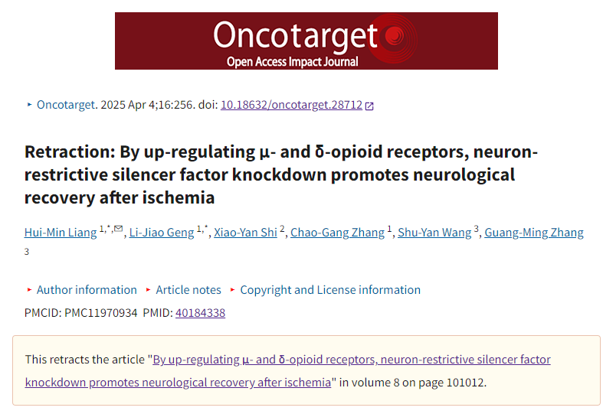

这篇文章已被撤回：Oncotarget 已完成对本文中图像重复的调查。

结果发现，在图 3A 中，“假手术”组和“NRSF”组的脑组织 BrdU 免疫组织化学染色图像与之前发表的无关论文 [1] 的图 5 中的面板 B 和 C 存在重叠，该论文现已撤回。“正常”组图像也与同时发表的无关论文 [2] 的图 4A 中的图像重叠。此外，图 7A 中的蛋白质印迹 b-肌动蛋白图像与同一篇论文 [2] 的图 3B 中的 b-肌动蛋白图像重叠。此外，免疫染色和蛋白质印迹图像也在后来的许多出版物中重现。

尽管我们多次尝试就这些问题联系作者，但尚未收到回复。因此，编辑部决定撤回这篇论文。

**文中所提文章：**

1. Zhang B, Wang D, Ji TF, Shi L, Yu JL. Overexpression of lncRNA ANRIL up-regulates VEGF expression and promotes angiogenesis of diabetes mellitus combined with cerebral infarction by activating NF-κB signaling pathway in a rat model.

2. Deng QJ, Xu XF, Ren J. Effects of SDF-1/CXCR4 on the Repair of Traumatic Brain Injury in Rats by Mediating Bone Marrow Derived Mesenchymal Stem Cells.

**参考消息：**

https://pmc.ncbi.nlm.nih.gov/articles/PMC11970934/

图片

内容为**【诚信科研】**公众号原创

禁止转载



**诚信科研，专注于学术不端报道。**

**觉得本文好看，请点这里↓**